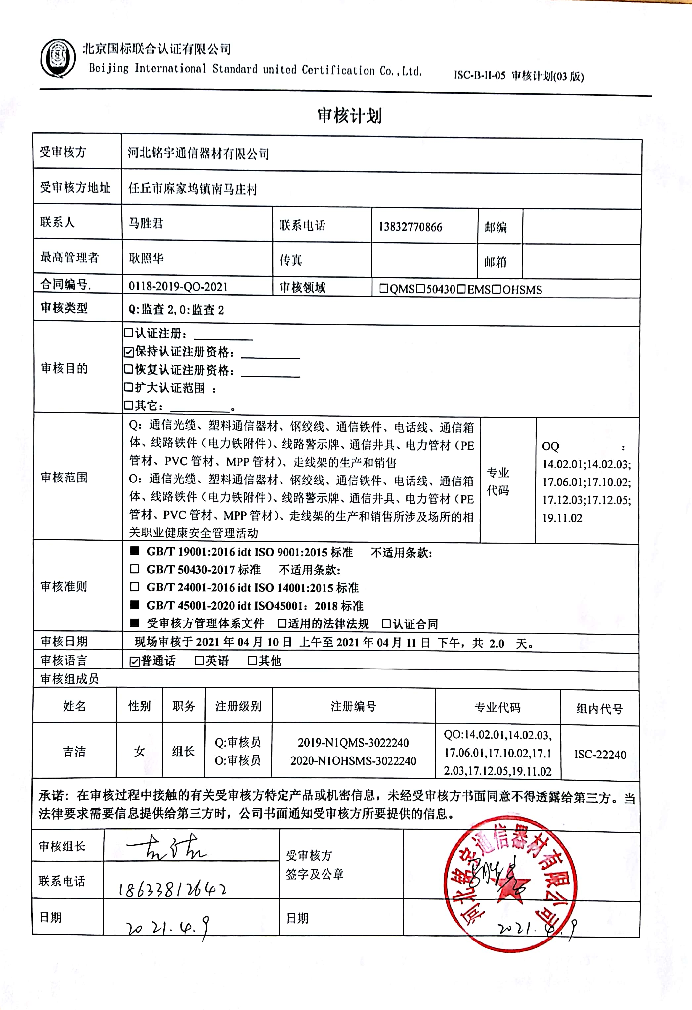
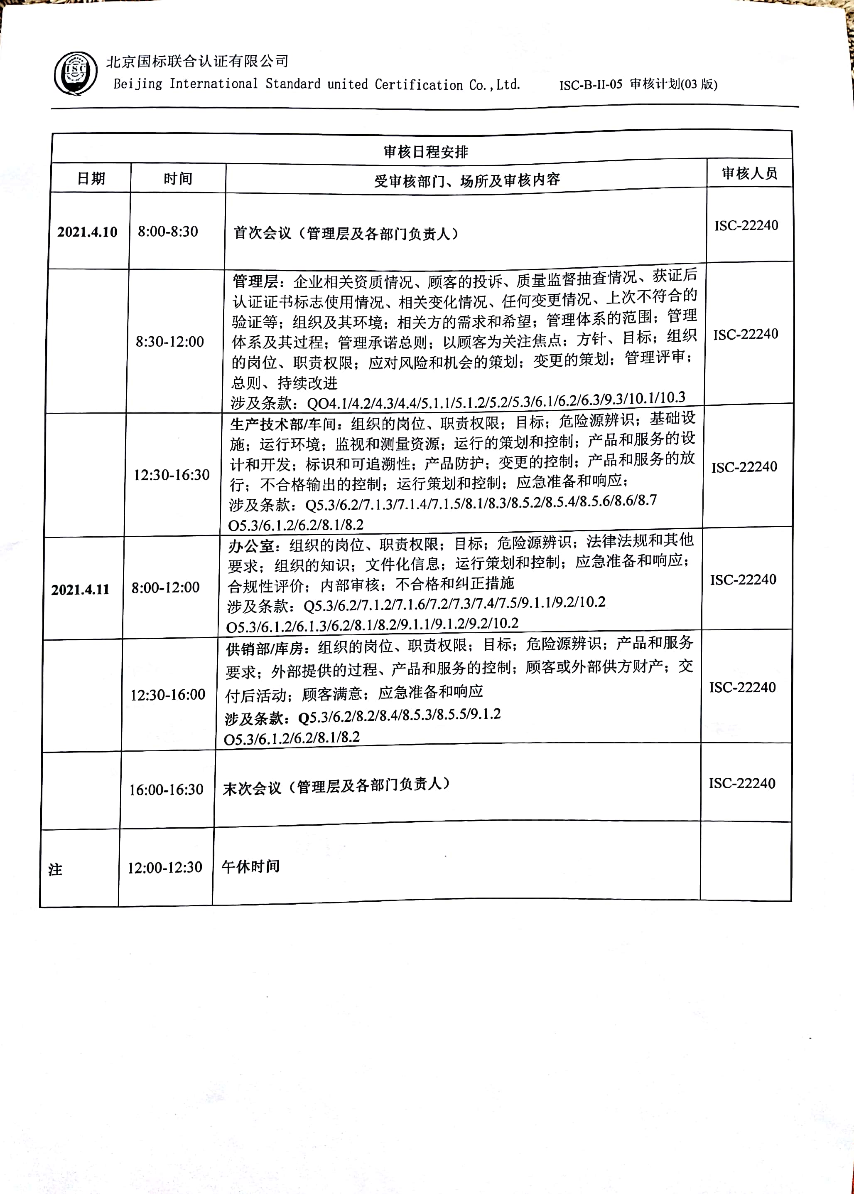审核计划
受审核方 |  |  | 河北铭宇通信器材有限公司
受审核方地址 |  |  | 任丘市麻家坞镇南马庄村
联系人 |  |  | 马胜君 |  |  | 联系电话 |  | 13832770866 |  |  |  | 邮编
最高管理者 |  |  | 耿照华 |  |  | 传真 |  |  |  |  |  | 邮箱
合同编号. |  |  | 0118-2019-QO-2021 |  |  | 审核领域 |  |  | ☑QMS□50430□EMS☑OHSMS
审核类型 |  |  | Q:监查2,O:监查2
审核目的 |  |  | □认证注册：__________  ☑保持认证注册资格：__________  □恢复认证注册资格：__________  □扩大认证范围 ：  □其它：__________。
审核范围 |  |  | Q：通信光缆、塑料通信器材、钢绞线、通信铁件、电话线、通信箱体、线路铁件（电力铁附件）、线路警示牌、通信井具、电力管材（PE管材、PVC管材、MPP管材）、走线架的生产和销售  O：通信光缆、塑料通信器材、钢绞线、通信铁件、电话线、通信箱体、线路铁件（电力铁附件）、线路警示牌、通信井具、电力管材（PE管材、PVC管材、MPP管材）、走线架的生产和销售所涉及场所的相关职业健康安全管理活动 |  |  |  |  |  |  |  |  |  | 专业  代码 |  | OQ：14.02.01;14.02.03;17.06.01;17.10.02;17.12.03;17.12.05;19.11.02
审核准则 |  |  | ■ GB/T 19001:2016 idt ISO 9001:2015标准 不适用条款:  □ GB/T 50430-2017标准 不适用条款:  □ GB/T 24001-2016 idt ISO 14001:2015标准  ■ GB/T 45001-2020 idt ISO45001：2018标准  ■ 受审核方管理体系文件 □适用的法律法规 □认证合同
审核日期 |  |  | 现场审核于2021年04月10日 上午至2021年04月11日 下午，共 2.0 天。
审核语言 |  |  | ☑普通话 □英语 □其他
审核组成员
姓名 |  | 性别 |  | 职务 | 注册级别 | 注册编号 |  |  |  |  | 专业代码 |  |  |  |  | 组内代号
吉洁 |  | 女 |  | 组长 | Q:审核员  O:审核员 | 2019-N1QMS-3022240  2020-N1OHSMS-3022240 |  |  |  |  | QO:14.02.01,14.02.03,17.06.01,17.10.02,17.12.03,17.12.05,19.11.02 |  |  |  |  | ISC-22240
承诺: 在审核过程中接触的有关受审核方特定产品或机密信息，未经受审核方书面同意不得透露给第三方。当法律要求需要信息提供给第三方时，公司书面通知受审核方所要提供的信息。
审核组长 |  |  |  |  |  |  | 受审核方  签字及公章
联系电话
日期 |  |  |  |  |  |  | 日期

